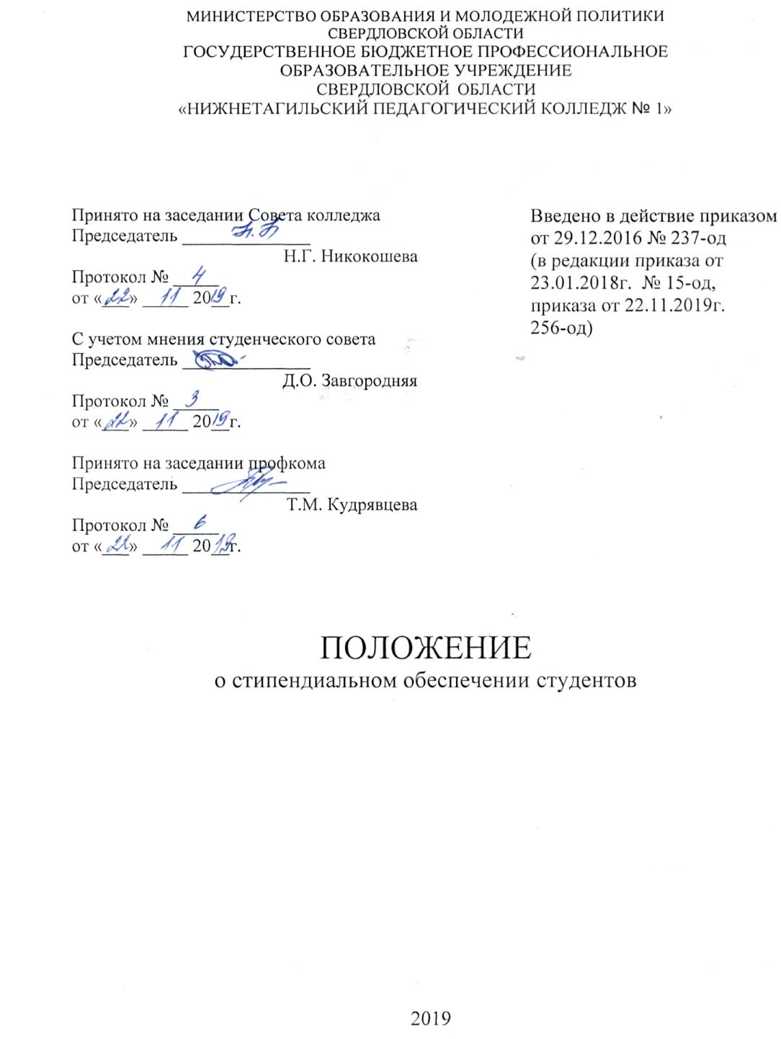

Настоящее положение разработано в соответствии с:
Федерального закона от 29 декабря 2012 года № 273-ФЗ «Об образовании в Российской Федерации» (с изменениями);
Законом Свердловской области от 15 июля 2013 года № 78-ОЗ «Об образовании в Свердловской области»;
Постановлением Правительства Свердловской области от 18.10.2016 г. № 731-ПП «О внесении изменений в Порядок назначения государственной академической стипендии и/или государственной социальной стипендии студентам, обучающимся по очной форме обучения за счет бюджетных ассигнований областного бюджета, государственной стипендии аспирантам, ординаторам, ассистентам стажерам, обучающимся по очной форме обучения за счет бюджетных ассигнований областного бюджета, утвержденный Постановлением Правительства Свердловской области от 27.02.2014 г. № 122-ПП»;
Федеральным законом от 29.12.2017 года № 473-ФЗ «О внесении изменений в отдельные законодательные акты Российской Федерации в связи с совершенствованием государственного управления в области специального строительства» часть 5 ст.36 Федерального закона от 29.12.2012 г. № 273-ФЗ «Об образовании в Российской Федерации»;
Постановлением Правительства Свердловской области от 21.11.2019 года № 819-ПП «О внесении изменений в постановление Правительства Свердловской области от 27.02.2014 № 122-ПП «Об утверждении Порядка назначения государственной академической стипендии и (или) государственной социальной стипендии студентам, обучающимся по очной форме обучения за счет бюджетных ассигнований областного бюджета, государственной стипендии аспирантам, ординаторам, ассистентам-стажерам, обучающимся по очной форме обучения за счет бюджетных ассигнований областного бюджета».

Глава 1. Общие положения

1.1. Настоящее положение определяет правила назначения государственной академической стипендии и (или) государственной социальной стипендии студентам, обучающимся в Государственном бюджетном профессиональном образовательном учреждении Свердловской области «Нижнетагильский педагогический колледж № 1» (далее Колледж) по очной форме обучения за счет бюджетных ассигнований областного бюджета.
1.2. Стипендией признается денежная выплата, назначаемая обучающимся в целях стимулирования и (или) поддержки освоения ими соответствующих образовательных программ.
1.3. Государственная академическая стипендия студентам, государственная социальная стипендия студентам выплачиваются в размерах, определяемых Колледжем, с учетом мнения совета обучающихся и первичной профсоюзной организации в пределах средств, выделяемых Колледжу на стипендиальное обеспечение обучающихся (стипендиальный фонд).
1.4. Обучающимся – иностранным гражданам и лицам без гражданства выплачиваются государственные академические стипендии, если они обучаются по очной форме за счет бюджетных ассигнований областного бюджета и это предусмотрено международными договорами Российской Федерации, в соответствии с которыми такие обучающиеся приняты на обучение.

Глава 2. Правила и нормы для формирования стипендиального фонда
за счет бюджетных ассигнований областного бюджета

Стипендиальный фонд включает в себя средства на выплату стипендий, выплачиваемых за счет средств областного бюджета.
2.1. Финансовое обеспечение стипендиального фонда Колледжа осуществляется путем предоставления субсидии из областного бюджета на иные цели, не связанные с финансовым обеспечением выполнения государственного задания и осуществлением бюджетных инвестиций в объекты капитального строительства.
2.3. Устанавливаются следующие нормативы для формирования стипендиального фонда за счет бюджетных ассигнований областного бюджета в отношении:
1) государственная академическая стипендия в размере 828 рублей (с применением уральского коэффициента);
2) государственная социальная стипендия в размере 1242 рубля (с применением уральского коэффициента).
2.4. Нормативы, указанные в п. 2.3. настоящего положения, ежегодно подлежат с 1 сентября индексации с учетом уровня инфляции, устанавливаемого федеральным законом о федеральном бюджете на соответствующий финансовый год и на плановый период.
При индексации нормативы, указанные в пункте 2.3. настоящего положения, определяются в полных рублях, при этом сумма 50 копеек и менее округляется в сторону уменьшения, сумма более 50 копеек округляется до рубля в сторону увеличения».

Глава 3. Назначение и выплаты государственной академической стипендии студентам, обучающимся по очной форме обучения за счёт бюджетных ассигнований областного бюджета

3.1. Государственная академическая стипендия назначается студентам в зависимости от успехов в учебе, на основании результатов промежуточной аттестации два раза в год.
Студент, которому назначается государственная академическая стипендия, должен соответствовать следующим требованиям:
1) отсутствие по итогам промежуточной аттестации оценки «удовлетворительно»;
2) отсутствие академической задолженности.
Студентам, имеющим все оценки «отлично» по итогам промежуточной аттестации, назначается повышенная академическая стипендия в размере, превышающем размер государственной академической стипендии на 50%.
В период с начала учебного года до прохождения первой промежуточной аттестации государственная академическая стипендия выплачивается всем студентам первого курса, обучающимся по очной форме обучения за счет бюджетных ассигнований областного бюджета.
3.2. Государственная академическая стипендия студентам назначается приказом директора колледжа.
3.3. Выплата государственной академической стипендии студентам осуществляется Колледжем один раз в месяц.
3.4. Выплата государственной академической стипендии студентам прекращается со дня отчисления обучающегося из Колледжа.
Размер государственной академической стипендии студентам за месяц, в котором произошло отчисление, определяется пропорционально количеству дней с первого числа месяца до даты отчисления.
3.5. Выплаты государственной академической стипендии студентам прекращается с первого числа месяца, следующего за месяцем:
-получения оценки «удовлетворительно» во время прохождения промежуточной аттестации;
-образования академической задолженности;
-предоставления академического отпуска, отпуска по беременности и родам, отпуска по уходу за ребенком до достижения им возраста трех лет.
3.6. Выплата государственной академической стипендии студентам возобновляется с первого числа месяца выхода из академического отпуска, а также отпуска по беременности и родам, отпуска по уходу за ребенком до достижения им возраста трех лет по результатам промежуточной аттестации, имевшимся на дату предоставления академического отпуска, а также отпуска по беременности и родам, отпуска по уходу за ребенком до достижения им возраста трех лет, с учетом периода обучения, за который государственная академическая стипендия студентам была выплачена до предоставления академического отпуска, а также отпуска по беременности и родам, отпуска по уходу за ребенком до достижения им возраста трех лет.

Глава 4. Назначение и выплаты государственной социальной стипендии студентам, обучающимся по очной форме обучения за счёт бюджетных ассигнований областного бюджета

4.1. Государственная социальная стипендия назначается студентам, относящимся к категориям, определенными частью 5 статьи 36 Федерального закона от 29 декабря 2012 года № 273-ФЗ «Об образовании в Российской Федерации», а именно:
Социальная стипендия назначается студентам:
1) являющимся детьми-сиротами и детьми, оставшимися без попечения родителей, лицами из числа детей-сирот и детей, оставшихся без попечения родителей, лицами, потерявшими в период обучения обоих родителей или единственного родителя;
2) являющимся детьми-инвалидами, инвалидами I и II групп, инвалидами с детства;
3) подвергшимся воздействию радиации вследствие катастрофы на Чернобыльской АЭС и иных радиационных катастроф, вследствие ядерных испытаний нa Семипалатинском полигоне;
4) являющимся инвалидами вследствие военной травмы или заболевания, полученных в период прохождения военной службы, и ветеранами боевых действий;
5) из числа граждан, проходивших в течение не менее трёх лет военную службу по контракту на воинских должностях, подлежащих замещению солдатами, матросами, сержантами, старшинами, и уволенных с военной службы по основаниям, предусмотренным подпунктами «б»-«г» пункта 1, подпунктом «а» пункта 2 и подпунктами «а»-«в» пункта 3 статьи 51 Федерального закона от 28 марта 1998 года № 53-Ф3 «О воинской обязанности и военной службе»;
6) обучающимся гражданам Украины и лицам без гражданства, постоянно проживающих на территории Украины, признанные беженцами, либо получившие временное убежище на территории Российской Федерации;
7) получившим государственную социальную помощь.
4.2. Государственная социальная стипендия назначается студенту с даты представления в образовательную организацию документа, подтверждающего соответствие одной из категорий граждан, определенных частью 5 статьи 36 Федерального закона от 29 декабря 2012 года № 273-ФЭ «Об образовании в Российской Федерации», до дня прекращения действия основания ее назначения (за исключением категории лиц, получивших государственную социальную помощь).
Студентам, относящимся к категории лиц, получивших государственную социальную помощь, государственная социальная стипендия назначается со дня представления в образовательную организацию документа, подтверждающего назначение государственной социальной помощи, на один год с даты назначения указанной государственной социальной помощи.
Размер государственной социальной стипендии студентам за месяц представления в образовательную организацию документа, подтверждающего основания для ее назначения, определяется пропорционально количеству дней с даты представления документа до последнего числа месяца.
Размер государственной социальной стипендии студентам за месяц, в котором прекращаются основания для ее назначения, определяется пропорционально количеству дней с первого числа месяца до даты действия основания для назначения государственной социальной стипендии.
В случае если документ, подтверждающий соответствие одной из категорий граждан, определенных частью 5 статьи 36 Федерального закона от 29 декабря 2012 года № 273-Ф3 «Об образовании в Российской Федерации» (за исключением категории лиц, получивших государственную социальную помощь), является бессрочным, государственная социальная стипендия назначается студенту до окончания обучения.
4.3. Выплата государственной социальной стипендии прекращается со дня отчисления обучающегося. Размер государственной социальной стипендии студентам за месяц, в котором произошло отчисление, определяется пропорционально количеству дней с первого числа месяца до даты отчисления.
Выплата государственной социальной стипендии студентам прекращается с первого числа месяца, следующего за месяцем предоставления студенту академического отпуска, за исключением предоставления академического отпуска по медицинским показаниям.
Нахождение студента в отпуске по беременности и родам, отпуске по уходу за ребенком до достижения им возраста трех лет не является основанием для прекращения выплаты назначенной студенту государственной социальной стипендии.
Выплата государственной социальной стипендии студентам возобновляется с первого числа месяца выхода из академического отпуска с учетом периода обучения, за который государственная социальная стипендия студентам была выплачена до предоставления академического отпуска.
4.4.Студенты, которым назначена государственная социальная стипендия, имеют право претендовать на получение государственной академической стипендии на общих основаниях.

